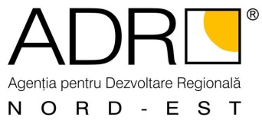

Lista cuprinzând documentele de interes public

a) actele normative care reglementeaza organizarea si funcționarea ADR Nord-Est;
b) structura organizatorică, atribuţiile departamentelor, programul de funcţionare;
c) numele şi prenumele persoanelor din conducere si ale responsabilului cu difuzarea informatiilor publice;
d) coordonatele de contact, respectiv: denumirea, sediul, numerele de telefon, fax, adresa de e-mail si adresa paginii de Internet;
e) sursele financiare, bugetul si bilantul contabil;
f) programele si strategiile proprii;
h) lista cuprinzand categoriile de documente produse si/sau gestionate;
i) modalităţile de solicitare a informaţiilor şi de contestare a deciziei de refuz de răspuns în situaţia în care persoana se consideră vătămată în privinţa dreptului de acces la informaţiile de interes public solicitate - Formulare pentru solicitare de informatii de interes public / Reclamatie administrativa pentru refuz sau netrimitere in termen legal, in baza Legii nr 544/2001
j) Buletin informativ online anual care să cuprindă toate aspectele menţionate la punctele a)-i)
k) Rapoarte anuale şi semestriale de activitate

